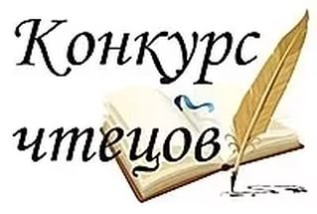**Школьный этап X республиканского конкурса чтецов, посвященного Дню Матери**

С 01.11 по 05.11. 2020 года в нашей школе состоялся отборочный этап X республиканского конкурса чтецов, посвященного Дню Матери. Организаторами школьного этапа явились учителя русского языка и литературы Борисова Г.В., Степанова СА., Назарова Е.В. и Митропольская О.Р.

Ежегодный Республиканский конкурс чтецов проводится среди школьников и обучающихся Центров дополнительного образования. Организаторы данного конкурса - Министерство образования и науки РБ, ГАУ ДО РБ «РЦХТТ «Созвездие», региональная детская общественная организация «Пионеры Бурятии». Целью конкурса является создание условий для творческого развития детей на основе лучших образцов художественного слова, воспитание у подрастающего поколения любви и уважения к матери.

В связи со сложной эпидемиологической обстановкой в Республике в этом году было принято решение провести конкурс в дистанционном формате. Ребята присылали свои видеоролики с чтением стихотворений, прозы, а также стихотворений собственного сочинения о матери, доме, семье, Родине. На школьном этапе конкурса были просмотрены и оценены 52 работы. Для дальнейшего участия отобраны 20 работ. Пожелаем ребятам успеха и победы в I и II этапах конкурса!

*Михайлова Г.В.*

